Lampiran 1
Daftar Pertanyaan Wawancara
No | Pertanyaan Wawancara
1. | Bagaimana menurut Bapak mengenai kelamahan dalam usaha penurunan piutang aliran listrik di PLN Rayon Lubuk Pakam ?
2. | Apa yang menyebabkan kelemahan dalam usaha penurunan piutang aliran listrik di PT. PLN Rayon Lubuk Pakam ?
3. | Tindakan seperti apa yang dilakukan perusahaan agar penurunan tunggakan aliran listrik tercapai ?
4. | Faktor-faktor apa saja yang menghambat perputaran piutang ?
5. | Apa yang dilakukan PLN Rayon Lubuk Pakam terhadap perputaran piutang agar berjalan lancar ?
6. | Cara apa yang diterapkan PLN Rayon Lubuk Pakam untuk menekan tunggakan rekening listrik ?

Lampiran 2
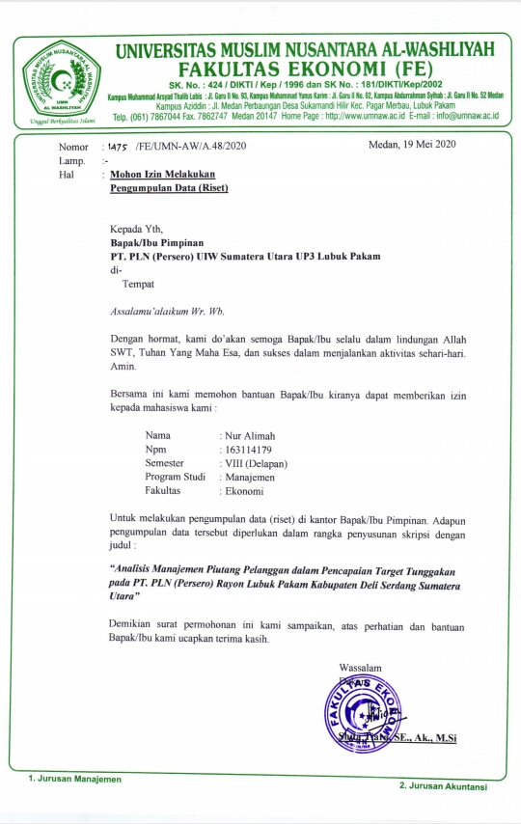

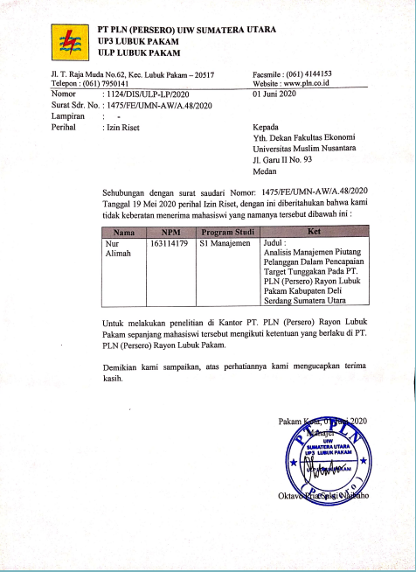

Lampiran 3

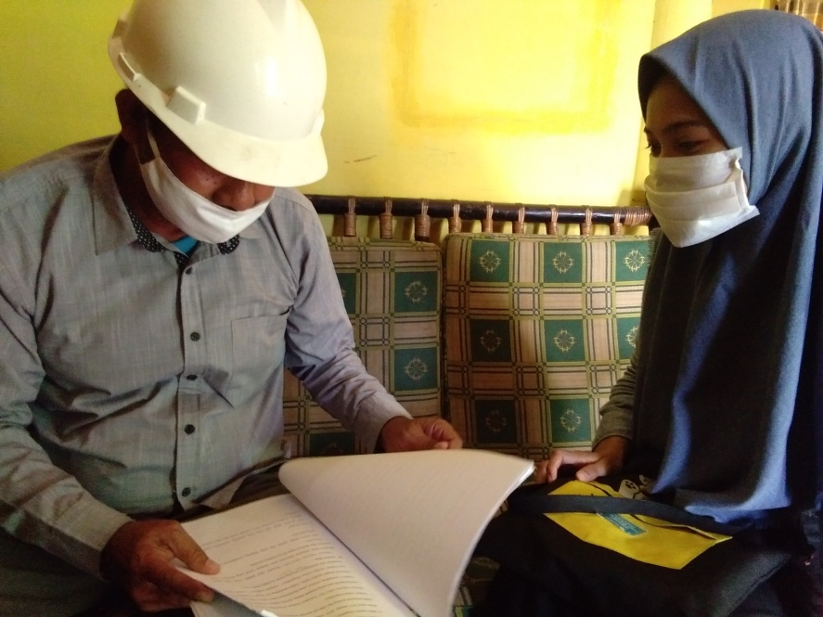

Lampiran 4

Tabel Perbandingan Tunggakan Per Lembar Kogol 0 Dengan Bulan Lalu UP3 Lubuk Pakam
(Februari 2020)
Unit Layanan | Lembar Tunggakan (plg) |  |  |  |  |  | Grand Total
 | 1 |  | 2 |  | 3 | 4
12610 Denai | 13.255 |  | 347 |  |  |  | 13.602
12612 Lubuk Pakam | 7.216 |  | 24 |  |  |  | 7.240
12613 Tanjung Morawa | 6.450 |  | 28 |  |  |  | 6.478
12614 Perbaungan | 4.556 |  |  |  |  |  | 4.556
12615 Delitua | 5.723 |  |  |  |  |  | 5.723
12616 Rampah | 6.184 |  |  |  |  |  | 6.184
12617 Galang | 4.283 |  | 470 |  |  |  | 4.753
Grand Total | 47.667 | 869 |  | - |  | - | 48.536

(Maret 2020)
Unit Layanan | Lembar Tunggakan (plg) |  |  |  |  |  | Grand Total
 | 1 |  | 2 |  | 3 | 4
12610 Denai | 11.816 |  | 1.453 |  |  |  | 13.269
12612 Lubuk Pakam | 7.184 |  | 252 |  |  |  | 7.436
12613 Tanjung Morawa | 5.783 |  | 140 |  |  |  | 5.923
12614 Perbaungan | 4.190 |  | 77 |  |  |  | 4.267
12615 Delitua | 5.478 |  | 439 |  |  |  | 5.917
12616 Rampah | 5.076 |  | 210 |  |  |  | 5.286
12617 Galang | 4.728 |  | 274 |  |  |  | 5.002
Grand Total | 44.255 | 2.845 |  | - |  | - | 47.100

DELTA
Unit Layanan | Lembar Tunggakan (plg) |  |  |  | Grand Total | Indikator
 | 1 | 2 | 3 | 4
12610 Denai | 1.439 | 1.106 |  |  | 333
12612 Lubuk Pakam | 32 | 228 |  |  | 196 | Naik
12613 Tanjung Morawa | 667 | 112 |  |  | 555
12614 Perbaungan | 366 | 77 |  |  | 289
12615 Delitua | 245 | 439 |  |  | 194 | Naik
12616 Rampah | 1.108 | 210 |  |  | 898
12617 Galang | 445 | 196 |  |  | 249 | Naik
Grand Total | 3.412 | 1.976 | - | - | 1.436 | Turun

Lampiran 5
Tabel Data Pencapaian Target Periode 2017-2019
Tahun | Total (Rp) Tunggakan Listrik Pelanggan
 | Target | Realisasi
2017 | 42.251.987.905 | 62.255.943.541
2018 | 41.790.771.098 | 70.420.476.688
2019 | 40.748.298.020 | 39.282.012.784

Tabel Data Penjualan dan Piutang Periode 2017-2019
Tahun | Saldo Awal Piutang | Saldo Akhir Piutang | Saldo  Rata-Rata | Penjualan TL
2017 | 52.621.427.054 | 62.255.943.541 | 57.438.685.297 | 954.766.089.126
2018 | 62.255.943.541 | 70.420.476.688 | 67.838.210.114 | 1.010.296.153.024
2019 | 70.420.476.688 | 39.282.012.784 | 54.851.244.736 | 1.026.025.595.827

Tabel Receivable Turn Over (RTO) Periode 2017-2019
Tahun | Penjualan TL | Piutang | Receivable Turn Over (RTO)
2017 | 954.766.089.126 | 57.438.685.297 | 16,62 kali
2018 | 1.010.296.153.024 | 67.838.210.114 | 14,89 kali
2019 | 1.026.025.595.827 | 54.851.244.736 | 18,70 kali

Tabel Average Collection Period (ACP) Periode 2017-2019
Tahun | Piutang | Penjualan TL | Average Collection Period  (ACP)
2017 | 57.438.685.297 | 954.766.089.126 | 21,65 hari
2018 | 67.838.210.114 | 1.010.296.153.024 | 24,17 hari
2019 | 54.851.244.736 | 1.026.025.595.827 | 19,24 hari

